Proyecto corto programado

Jeremy Zelaya

Library Web App

## Enlace al WS: <http://www.libraryapponline.somee.com/LibraryWebService.asmx>

## Página de Inicio

Acá se tiene acceso a los tres módulos de la aplicación web

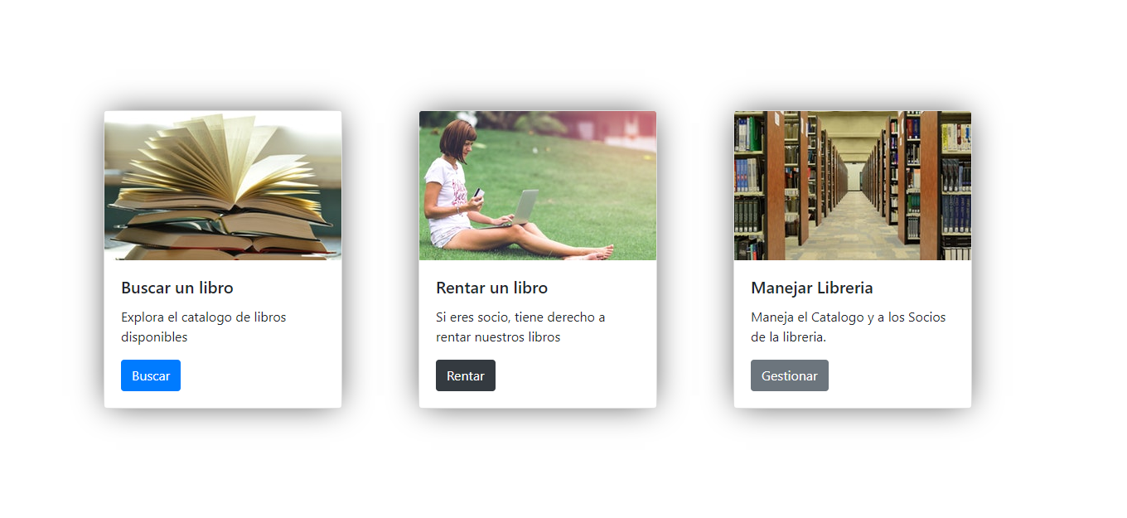

## Área de Consulta

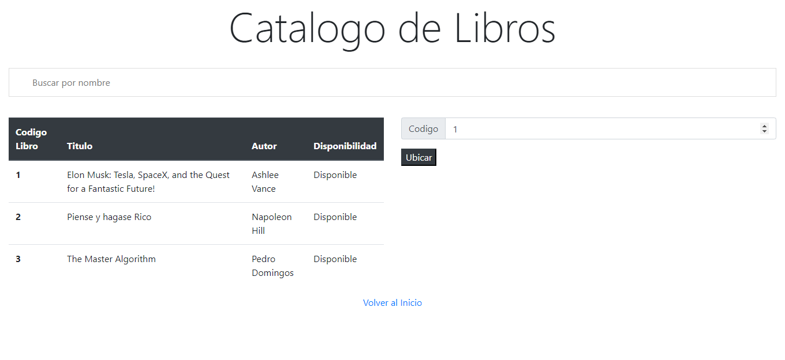

Acá un usuario normal puede ver el catalogo completo de los libros y ubicar el libro dentro la de la librería.

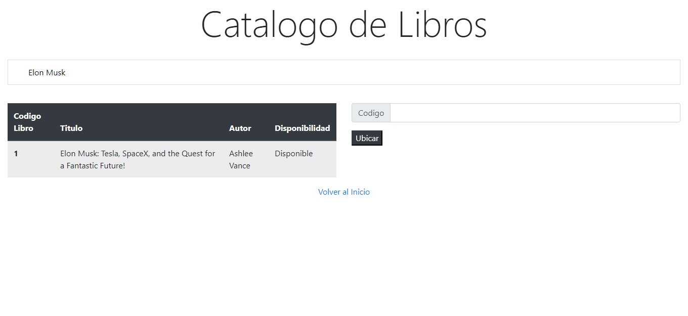

La tabla de libros es filtrable y busca por el nombre del libro.

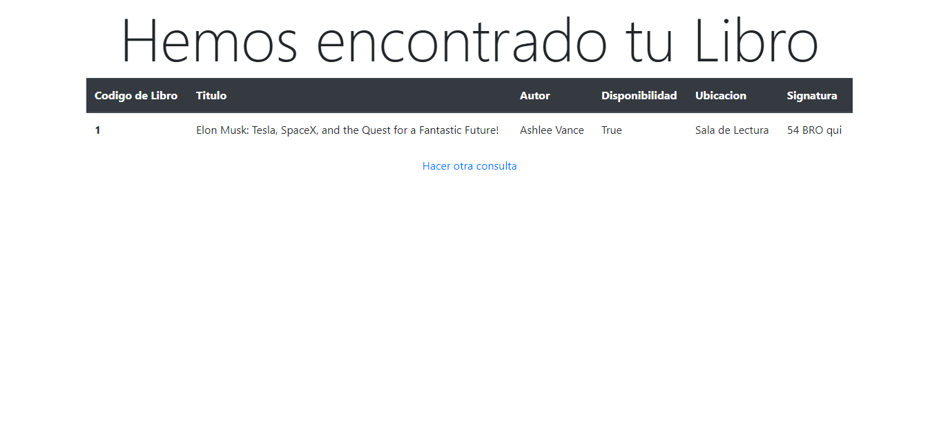

Si se ubica un libro se mostrará su ubicación exacta, desde acá se puede volver al área de consultas.

## Área de Socios

### Inicio de Sesión

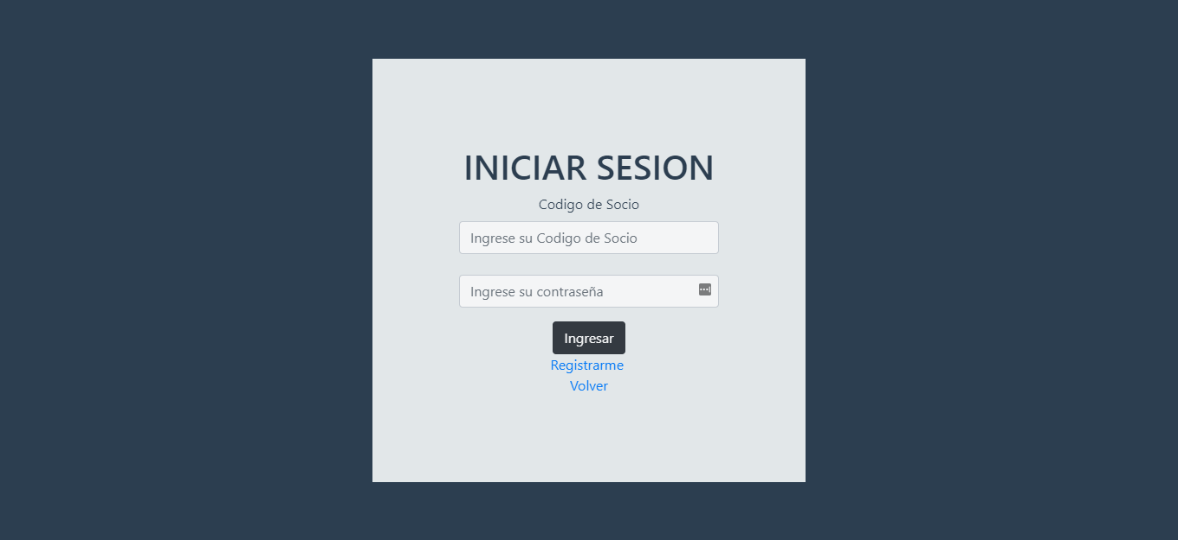

Desde acá un socio puede iniciar sesión o un usuario normal podría registrarse como socio.

### Registrarme

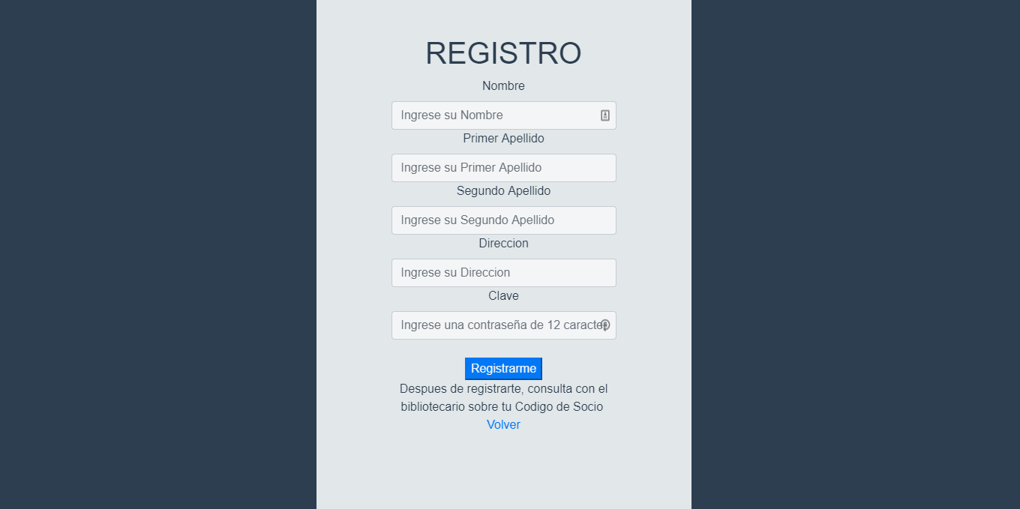

Cuando un usuario se registra por primera vez, deberá consultar a un bibliotecario que le suministre su código de usuario (El bibliotecario tiene la opción de buscar a un socio por su nombre completo).

### Panel de Usuario

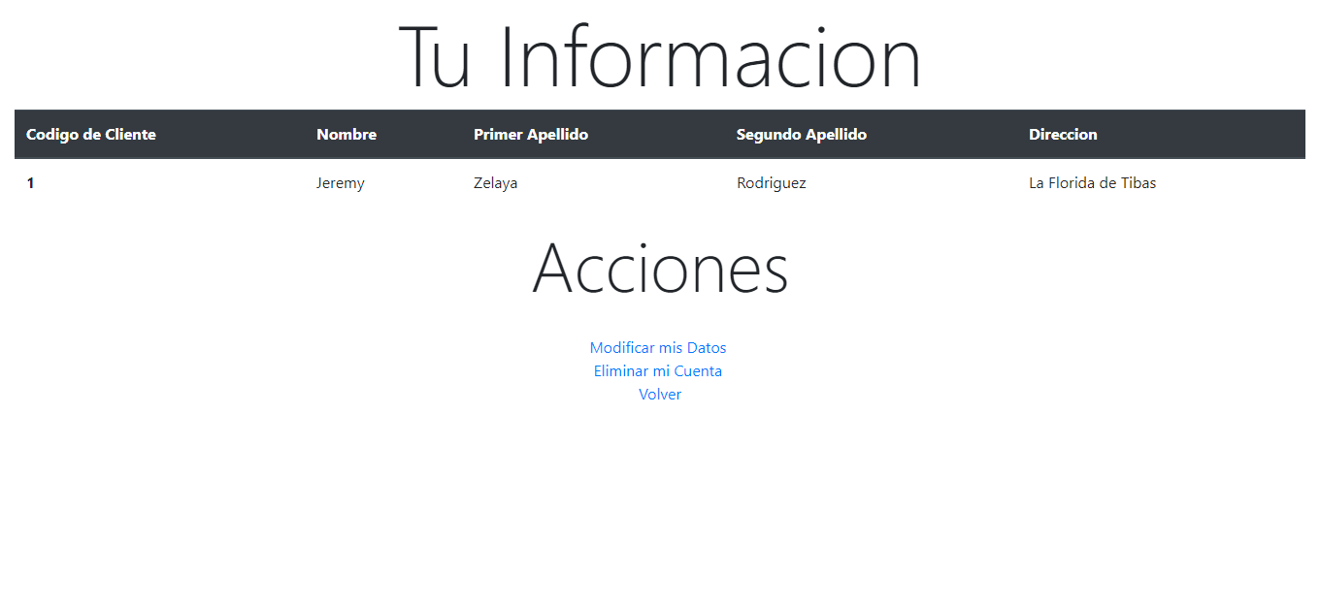

Acá el usuario puede ver y modificar sus datos. Si se elimina a un socio, se eliminaran todos prestamos relacionados a el.

## Área Administrativa

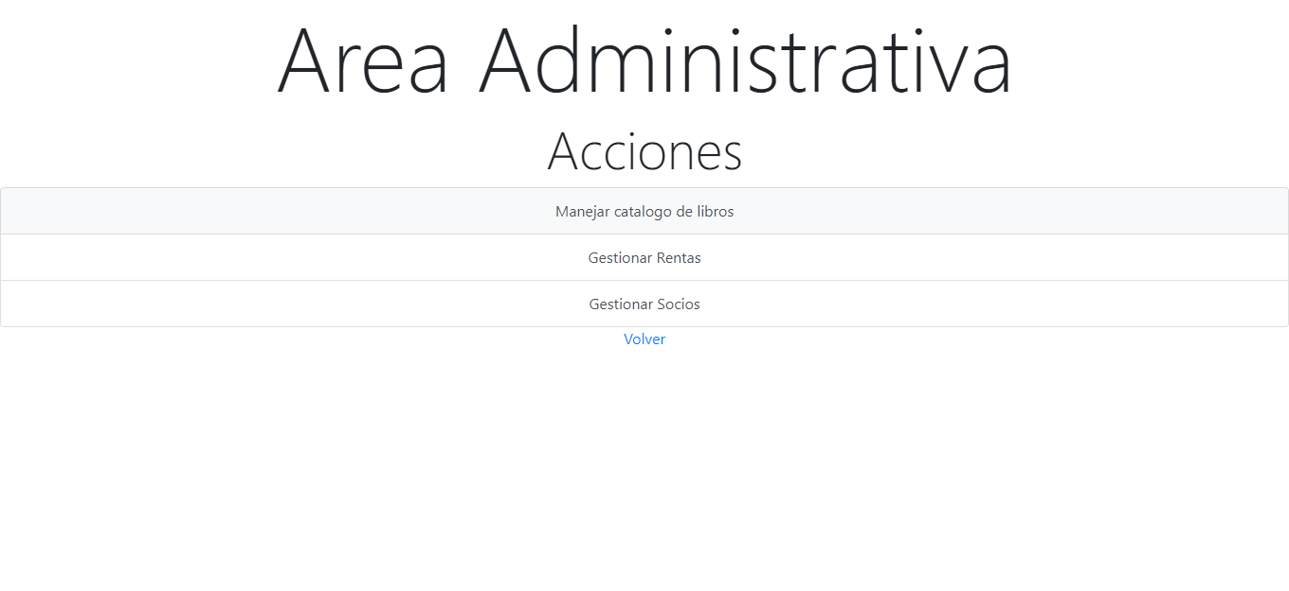

Acá un bibliotecario tendrá acceso a diferentes funciones administrativas para la biblioteca

#### Manejar catálogo de libros

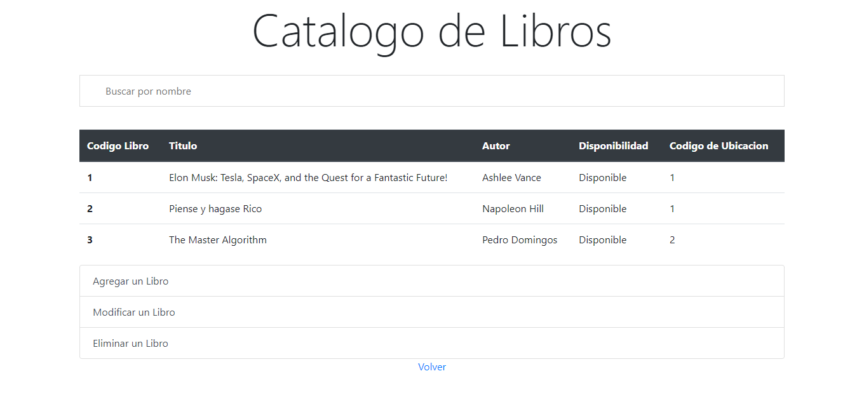

Acá el bibliotecario tiene el acceso a visualizar y modificar el catálogo de libros. Si se elimina un libro, se eliminarán todos los prestamos relacionados a él.

No existe un mantenimiento para los códigos de ubicación, a continuación, se muestran los valores de referencia existentes.

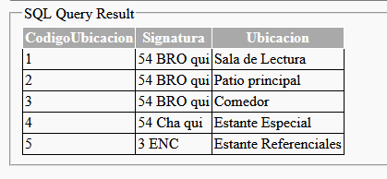

### Manejar Prestamos

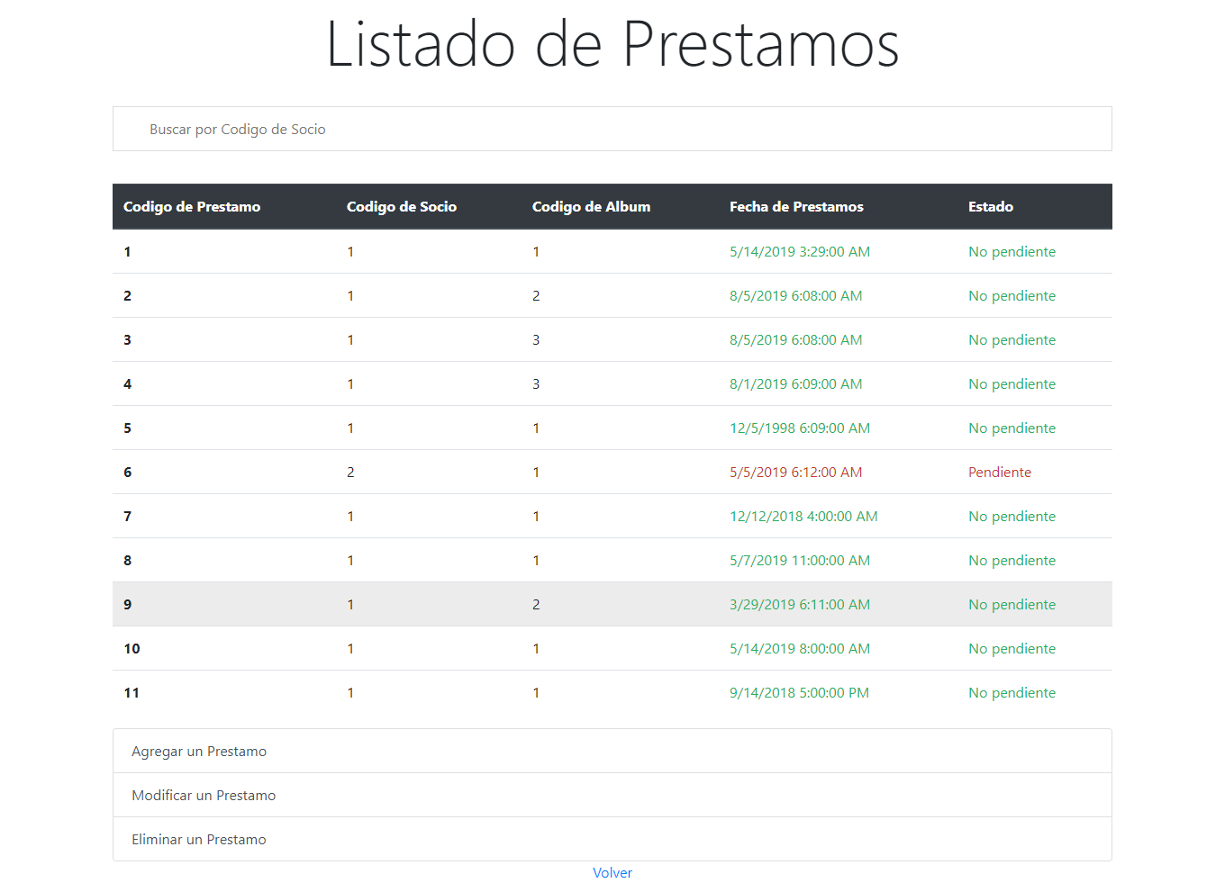

Acá el bibliotecario puede ver todos los prestamos en la biblioteca y agregar, modificar o eliminar un préstamo.

La lista es filtrable con el código de un cliente.

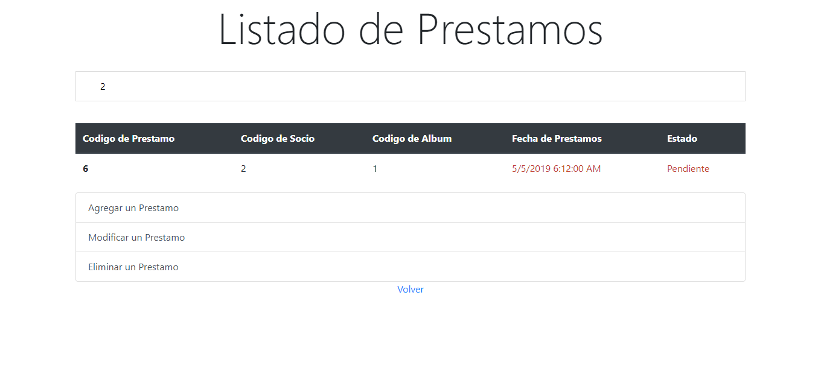

### Manejar Socios

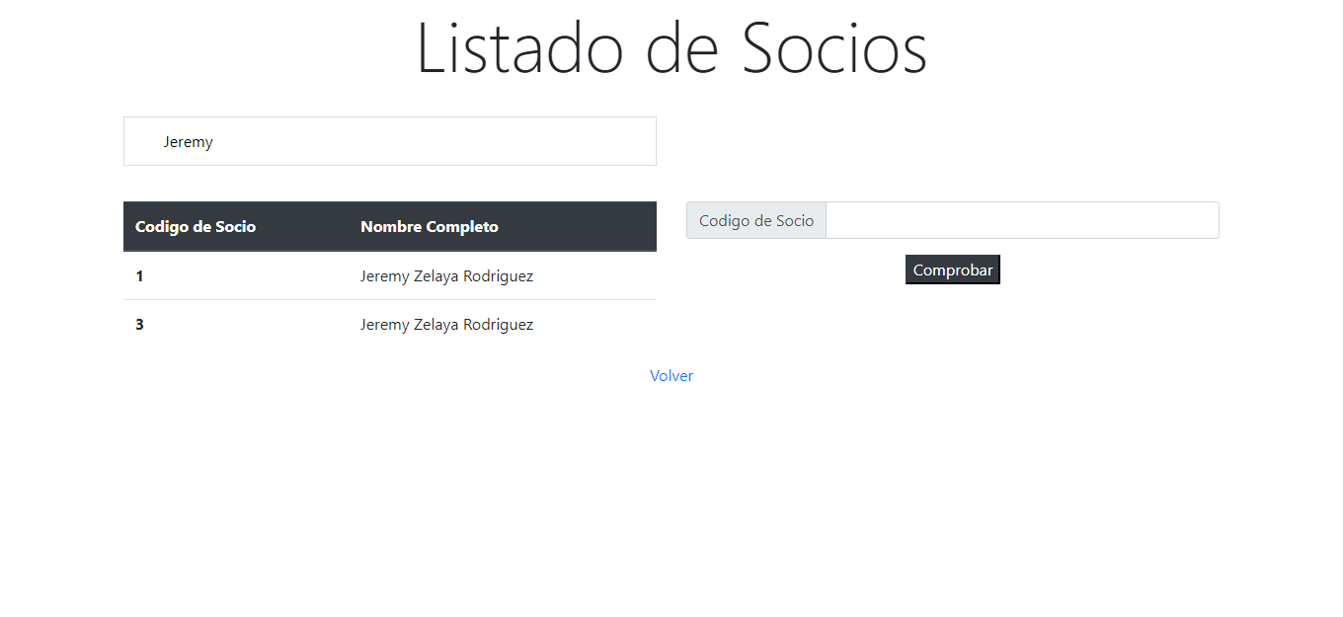

Acá el bibliotecario puede ver la información básica de todos los socios, para proveerles sus códigos de Socio y comprobar el estado de un socio (basado en el número de préstamos que tenga).

La lista es filtrable con el nombre completo del socio.

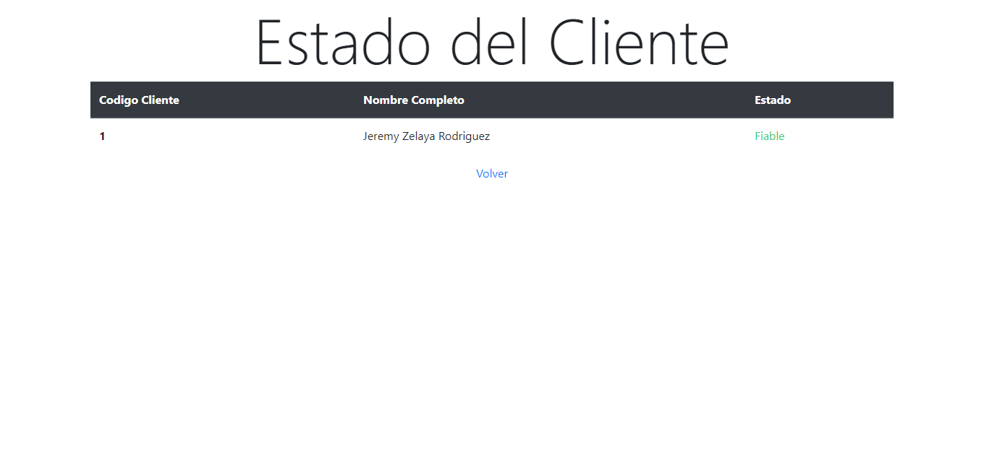

Al ingresar el código de un socio se mostrará su estado, si un socio tiene mas de 10 préstamos acá será marcado como Socio no Fiable (Esto solo ocurre al modificar un préstamo o cuando se comprueba a un socio)

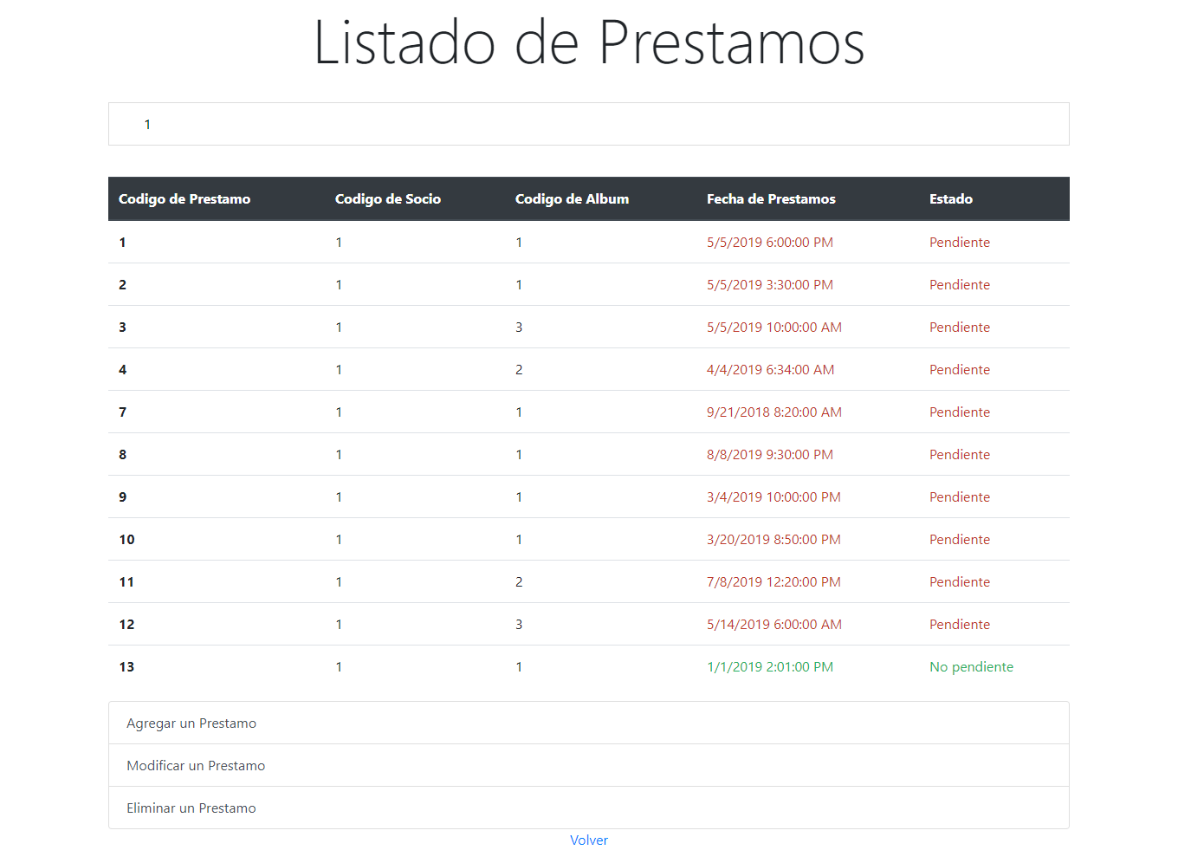

Acá el socio tiene mas de 10 préstamos, si se comprueba su estado ahora saldrá como no fiable.

